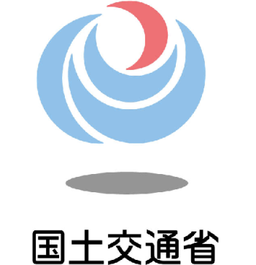***NEWS RELEASE***　　　　　　　　　　　　　 神戸運輸監理部

総務企画部　総務課

令和６年１１月７日 １４時資料配布



こうべぇ

**事業者の皆様！被害者対応の備えはできていますか？**

**～「公共交通事故被害者等支援フォーラム」**を開催します ～

神戸運輸監理部では、公共交通事業者や関係団体、一般の方を対象に被害者支援の重要性や役割を理解していただくことを目的として、公共交通事故被害者等支援フォーラムを開催します。（近畿運輸局、沖縄総合事務局と合同開催）

参加希望の方はメールでお申し込みください。

1. 日時　令和６年１２月６日（金）１４時００分～１６時２０分
2. 定員 １００名 （Microsoft Teams使用によるオンライン開催）

３．申込方法 メール本文に下記①～⑤をご記入の上、[**kbm-contact-soumu@gxb.mlit.go.jp**](mailto:kbm-contact-soumu@gxb.mlit.go.jp)

へお送りください。

1. **所属 ②業種（バス・鉄道など）③氏名 ④メールアドレス ⑤連絡先電話番号**

４．申込期限　令和６年１１月２８日（木）

５．プログラム

　　◆講演「安全の鐘を鳴らし続けて」

8.12連絡会 事務局長　美谷島　邦子 氏

◆講演「ケーススタディーで学ぶ被害者支援のポイント

～ 公共交通事業者としてやるべきこと ～」

（一社）日本産業カウンセラー協会　執行理事　清水　達也 氏

◆報告「公共交通事故被害者等支援の現状」　沖縄総合事務局

６．取材申込　別紙『取材申込書』で事前にお申し込みください。

|  |  |  |
| --- | --- | --- |
| 配布先 |  | 問い合わせ先 |
| 神戸海運記者クラブ  兵庫県政記者クラブ  ＜同時配付＞  青灯クラブ  近畿電鉄記者クラブ  陸運記者会（ハイタク部会）  海運関係業界紙 | 神戸運輸監理部　総務企画部　総務課  担当：会見（あいみ）、澁谷  電話：０７８－３２１－３１４１  近畿運輸局　交通政策部　バリアフリー推進課  担当：大前、上浦  電話：０６－６９４９－６４３１ |